**Проверочная работа «Модели и формы Laravel»**

Вариант 1.

1. Сделайте через PhpMyAdmin таблицу **product** с полями **id**, **title** (наименование), **desc** (описание продукта), **price** (цена), **count** (количество). Добавьте в эту таблицу 3 продукта.

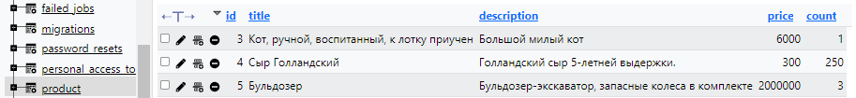

1. Реализуйте вывод содержимого таблицы на экран (в табличном виде, путь **/product/all/**).

MainController.php:

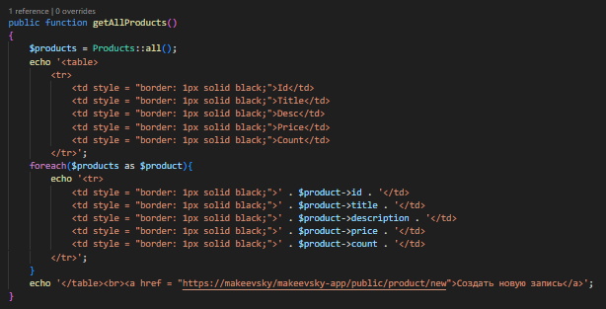

Модель Products.php

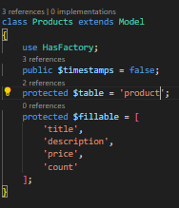

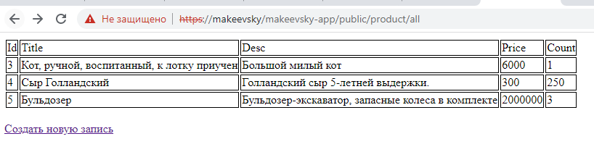

1. Разработайте контроллеры, первый из которых будет показывать форму для ввода нового продукта (это действие должно быть доступно по адресу **/product/new/**), а второй добавлять этот продукт в таблицу базы.

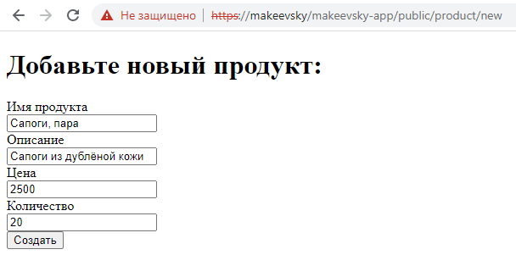

Form.blade.php^

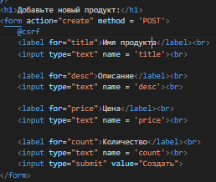

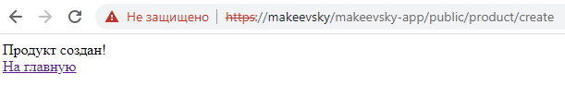

MainController.php

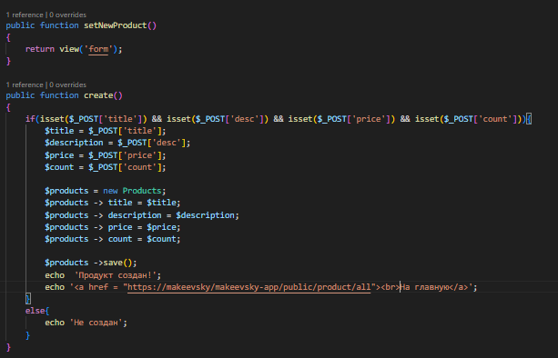

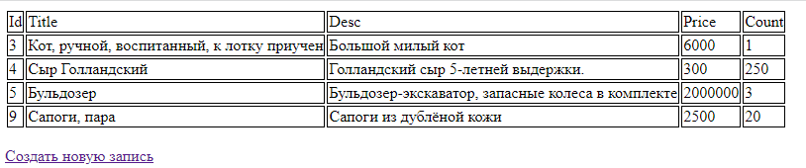

Web.php:

